Профессиональная ориентация учащихся при изучении предмета «технология»

Вопрос «Кем быть?» - жизненно важный для каждого человека. Ответ на него оказывает влияние на всю дальнейшую жизнь. Не растеряться, правильно сориентироваться, найти свое место в мире профессий сложно, особенно молодому человеку окончившему школу. Он должен остановить свой выбор на профессии важной для общества и соответствующей его запросам интересам и способностям. Помочь юноше или девушке найти свое место в жизни и призвана профессиональная ориентация.
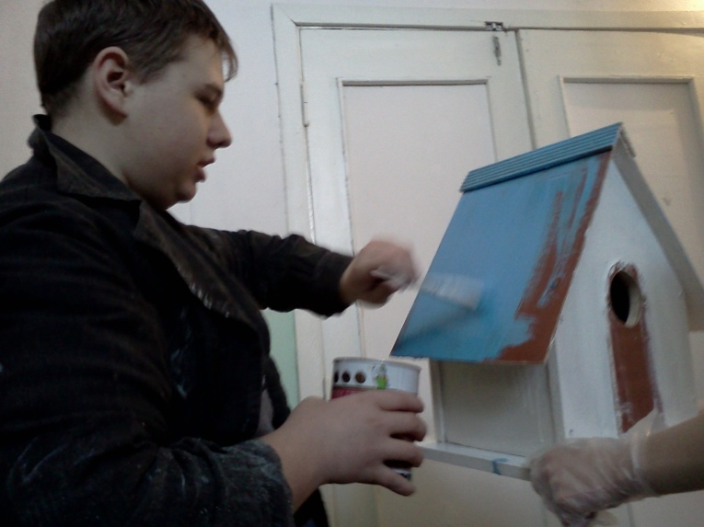
Центром профориентационной работы с учащимися служит средняя общеобразовательная школа, которая призвана растить, обучать и воспитывать молодое поколение с максимальным учетом тех общественных условий, в которых они будут жить и работать.
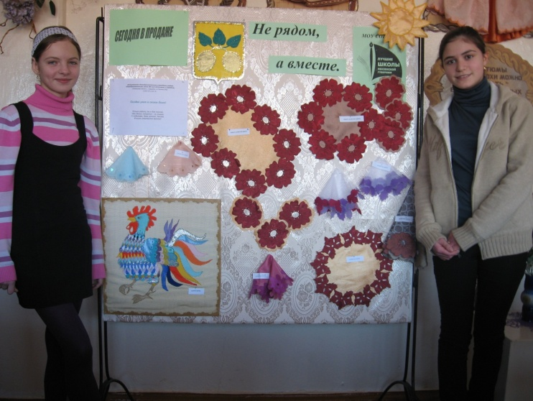
Профессиональную ориентацию в школе следует рассматривать как органическую составную часть всей системы учебно - воспитательной работы, но не как сумму отдельных мероприятий, связанных с выпуском учащихся из школы. В целом она должна быть тесно связана с подготовкой учеников к жизни, к труду и осуществляться на всем протяжении обучения в школе.
Важная роль в осуществлении профориентационной работы в школе принадлежит учителю технологии. Содержание предмета «Технология» дает возможность учителю ознакомить учащихся с многими профессиями, воспитать интерес к ним. Особая, ничем не заменимая ценность уроков технологии в профориентационной работе состоит в том, что здесь школьники не только получают определенные знания, но в процессе создания конкретных объектов труда они приобретают специальные умения и навыки, пробуют свои силы в практической деятельности, развивают профессиональные интересы и способности. Ни с чем не сравнить возникающие у человека , а особенно у подростка, чувства радости, гордости от выполненной работы, от того , что он сделал нужное людям дело своими руками. Именно поэтому перед учителем технологии стоит задача так организовать работу, чтобы каждый ученик не только испытал подобные чувства ,но чтобы они переросли в желание, а затем привычку трудиться, чтобы возник устойчивый интерес выбора профессии.
В работе используются такие формы и методы деятельности, которые обеспечивают наибольшую активность и самостоятельность учащихся в овладении знаниями и особенно трудовыми умениями.
Знакомятся учащиеся не только с профессиями, но и с экономикой, организацией, техникой и технологией производства, путями освоения профессией.
На уроках дети тестируют себя ,узнают свои интересы и способности, самооценку и интересующие
предметы ,свои психологические возможности (память, темперамент и т.д.)
На уроках имеется возможность наблюдать за каждым учеником, видеть его отношение к выполняемой работе, выявлять интересы, способности, что необходимо в проведении профориентационной работы.
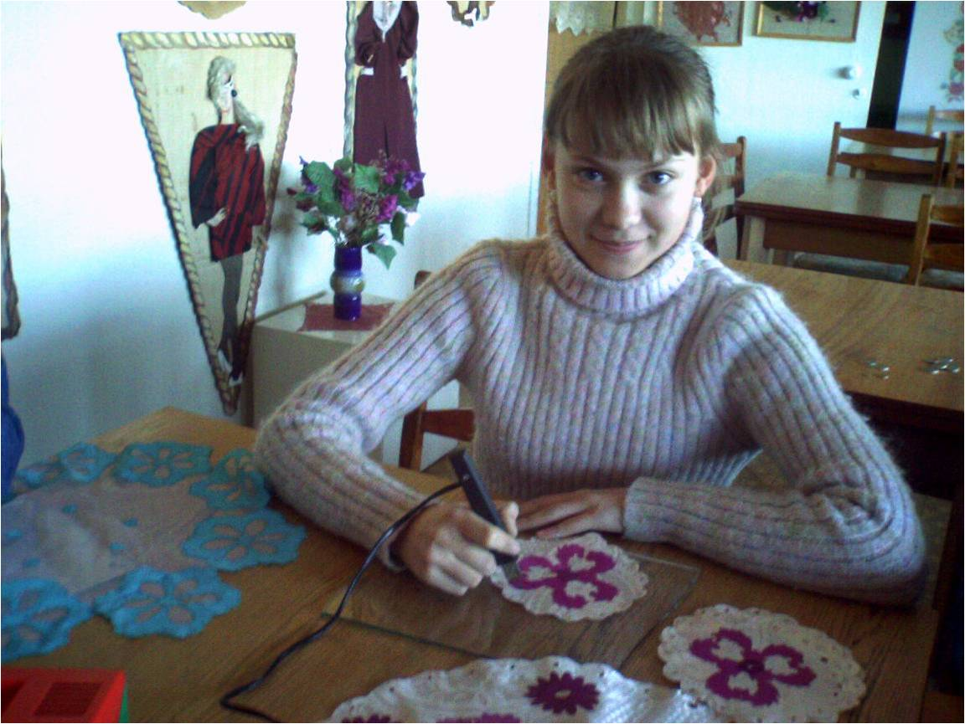
В работе по профессиональной ориентации выделяются следующие направления:
- профессиональное просвещение- ознакомление учащихся с областями трудовой деятельности, профессиями и специальностями;
- профессиональное воспитание- воспитание у молодежи устойчивых профессиональных интересов к той или иной профессии, а так же сфер трудовой деятельности;
- изучение личности школьника в целях профессиональной ориентации, формирование трудовых и профессиональных интересов;
- педагогическая профконсультация – совет учащемуся о видах трудовой деятельности, профессиях и специальностях, наиболее соответствующих его личностным качествам, знаниям и склонностям.
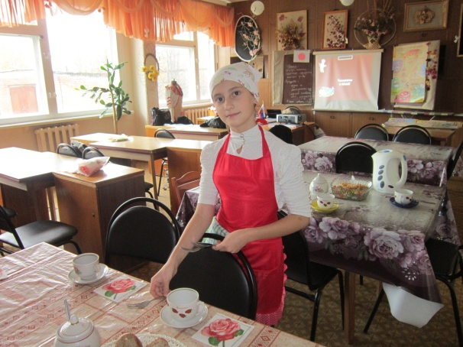
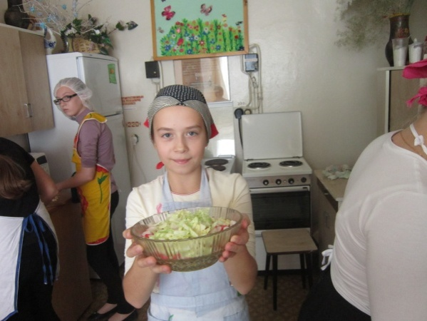
К основным формам ознакомительной профориентационной работы, с помощью которых осуществляется профессиональное просвещение и профессиональное воспитание учащихся- это урок с сообщением определенных сведений профессионального характера и осуществлением проб по различным профессиям (на уроках кулинарии –с профессиями повар и официант; при обработке ткани - с профессиями швея, закройщик, модельер)

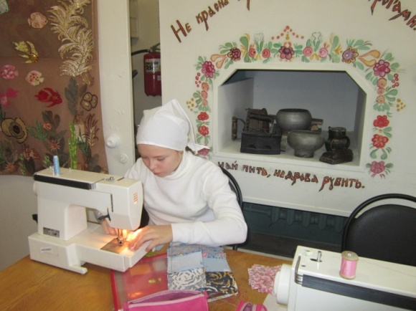
Знакомство с профессиями происходит при встречах с представителями из других учебных заведений(мастер производственного обучения многопрофильного профиля Богатырева Т.И.выступает перед учащимися 9класса)

Самой эффективной формой знакомства с профессией является экскурсия на предприятие или рабочее место, где можно ознакомиться с той или иной специальностью.
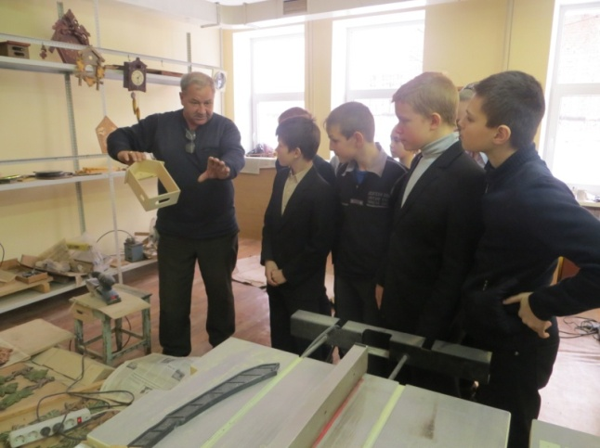
Проектный метод позволяет осуществлять пробные работы по различным технологиям и тем самым дает возможность выполнять операции по многим профессиям
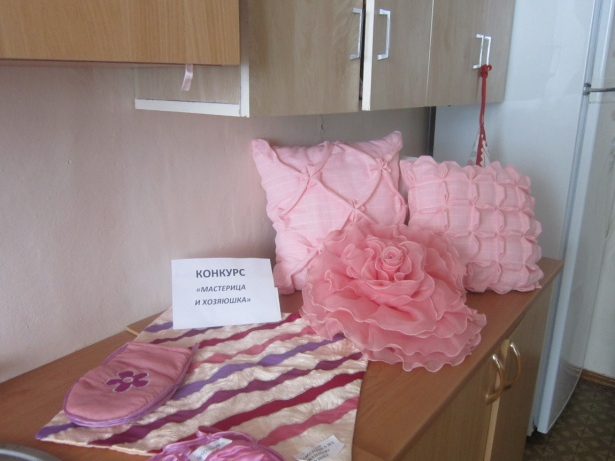
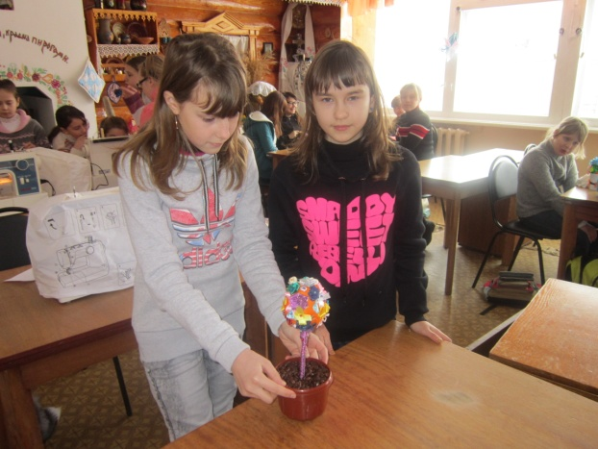
Участие учащихся в конкурсах и выставках дает возможность сформировать самостоятельность, активное и ответственное отношение к сознательному выбору профессии.
Профориентационная беседа- наиболее распространенный метод. Беседа всегда должна быть связана логически с изучаемым материалом. В процессе подготовки учащимся выдается задание, например, собрать информацию о данной профессии. Затем собранные учащимися сведения используются на уроке.
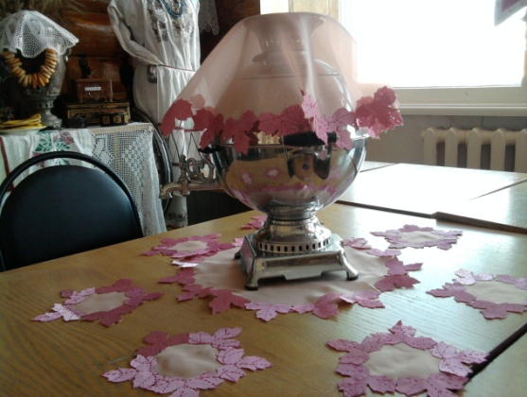
Несмотря на кажущуюся простоту проведения беседы, ее готовят по заранее составленному плану и презентации к ней.
Вот примерный план беседы о профессии.
1.Знакомство с историей развития данной профессии.
2. Основное содержание труда специалистов этой профессии.
3.Орудия труда и материалы, используемые специалистами этой профессии.
4.Условия труда.
5. Общетрудовые, общетехнические и специальные знания, умения и навыки , которыми должен обладать рабочий данной профессии.
6.Психофизические требования профессии к человеку.
7.Экономические сведения о профессии.
8.Подготовка кадров и возможности профессионального роста.
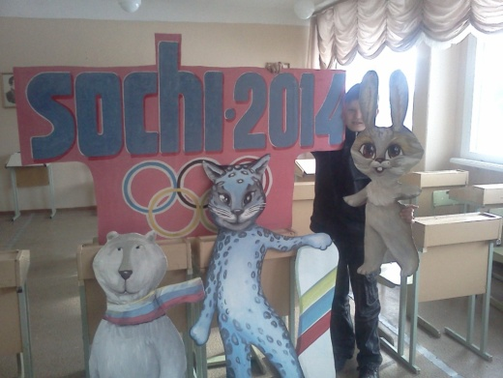
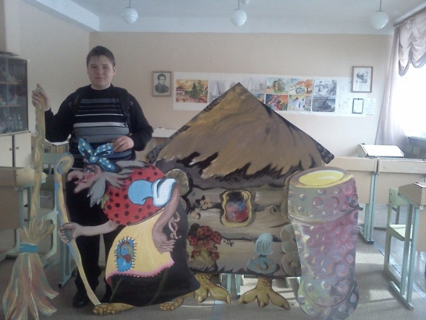
Осознанный выбор профессии- одно из важнейших условий развития самой личности молодого человека, возможности проявления им в полной мере своих способностей.

